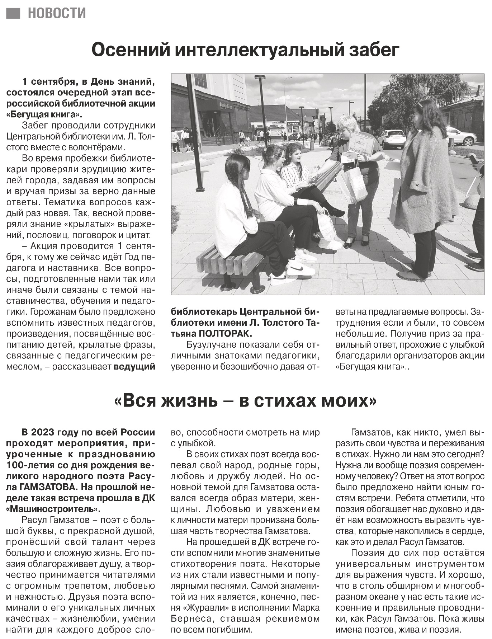

**Стрельникова, Е. Осенний интеллектуальный забег / Е. Стрельникова, Е. Павлов. - Текст: непосредственный // Российская провинция. – 2023. - 7 сентября. - С. 13.**